Mẫu số 05: Giấy phép khai thác khoáng sản nhóm IV
UBND TỈNH (THÀNH PHỐ) ...  ------- | CỘNG HÒA XÃ HỘI CHỦ NGHĨA VIỆT NAM  Độc lập - Tự do - Hạnh phúc  ---------------
Số: ……/GP-UBND | Địa danh, ngày... tháng... năm...

GIẤY PHÉP KHAI THÁC KHOÁNG SẢN NHÓM IV
ỦY BAN NHÂN DÂN TỈNH (THÀNH PHỐ) ……
Căn cứ Luật Tổ chức chính quyền địa phương ngày 19 tháng 6 năm 2015;
Căn cứ Luật Địa chất và Khoáng sản ngày 29 tháng 11 năm 2024;
Căn cứ Luật Khoáng sản ngày 17 tháng 11 năm 2010;
Căn cứ Nghị định số 158/2016/NĐ-CP ngày 29 tháng 11 năm 2016 của Chính phủ quy định chi tiết thi hành một số điều của Luật Khoáng sản;
Căn cứ Nghị định số .../2025/NĐ-CP ngày ... tháng …năm 2025 của Chính phủ quy định chi tiết một số điều của Luật Địa chất và khoáng sản về khai thác khoáng sản nhóm IV;
Căn cứ Thông tư số ... 2025/TT-BTNMT ngày ... tháng …năm 2025 của Bộ trưởng Bộ Tài nguyên và Môi trường quy định chi tiết một số điều của Luật Địa chất và khoáng sản về khai thác khoáng sản nhóm IV;
Căn cứ văn bản chấp thuận, lựa chọn là nhà thầu thi công dự án (công trình, hạng mục công trình, biện pháp huy động khẩn cấp)⁹ …………………………;
Căn cứ báo cáo kết quả khảo sát, đánh giá thông tin chung về khoáng sản đề nghị khai thác (báo cáo kết quả thăm dò khoáng sản) được phê duyệt, công nhận, xác nhận tại ………………;
Căn cứ Giấy chứng nhận đầu tư (hoặc hoặc Quyết định chấp thuận chủ trương đầu tư) số ... ngày ... tháng ... năm ... của...... cấp cho Dự án đầu tư khai thác mỏ ... của ...¹⁰;
Căn cứ Quyết định số ....../QĐ-UBND ngày .... tháng...... năm .... của Ủy ban nhân dân tỉnh (thành phố)......... về việc phê duyệt kết quả thẩm định báo cáo đánh giá tác động môi trường dự án khai thác khoáng sản tại mỏ .........(tên mỏ) thuộc xã ...huyện... tỉnh... ¹¹;
Căn cứ Quyết định số ....../QĐ-UBND ngày .... tháng ......năm .... của Ủy ban nhân dân tỉnh (thành phố) ………. về việc phê duyệt khu vực không đấu giá quyền khai thác khoáng sản¹²;
Căn cứ Quyết định số ……./QĐ-UBND ngày .... tháng ....năm .... của Ủy ban nhân dân tỉnh (thành phố)........ về việc phê duyệt kết quả trúng đấu giá quyền khai thác khoáng sản tại mỏ ........ (tên mỏ) ........ thuộc xã..... huyện...tỉnh.... ¹³;
Xét hồ sơ đề nghị cấp giấy phép khai thác khoáng sản ngày.... tháng.....năm ....của ... . (Tên tổ chức, cá nhân) ....;
Theo đề nghị của Giám đốc Sở¹⁴ ................
QUYẾT ĐỊNH:
Điều 1. Cho phép ............ (Tên tổ chức, cá nhân) .... khai thác khoáng sản tại mỏ ........ (tên mỏ) ........ thuộc xã ....huyện... tỉnh ........... với các nội dung như sau:
1. Khoáng sản được phép khai thác: ........ (tên khoáng sản) ........
2. Phương pháp khai thác khoáng sản: ....(lộ thiên,....).
3. Diện tích khu vực khai thác: ........(ha, km²) được giới hạn bởi các điểm góc .... có toạ độ xác định theo Phụ lục 1 và Phụ lục 2 kèm theo Giấy phép này.
4. Chiều sâu khai thác: từ mức .... (m) đến mức ... (m).
5. Khối lượng (trữ lượng) khoáng sản được phép khai thác: ........(tấn, m³,...).
6. Công suất khai thác: ............(tấn, m³,...)/năm.
7. Thời hạn khai thác: ....năm.... tháng.
8. Dự án, công trình, hạng mục công trình, biện pháp huy động khẩn cấp sử dụng khoáng sản¹⁵: ....................................................................................
Điều 2. ...................... (Tên tổ chức, cá nhân) ........................ có trách nhiệm:
1. Nộp lệ phí cấp giấy phép khai thác khoáng sản, các khoản phí có liên quan theo quy định hiện hành.
2. Nộp tiền cấp quyền khai thác khoáng sản theo quy định.
3. Ký quỹ cải tạo, phục hồi môi trường trong hoạt động khai thác khoáng sản.
4. Các yêu cầu cần thiết khác đối với tổ chức, cá nhân được cấp giấy phép (nếu có).
Điều 3. Giấy phép này có hiệu lực kể từ ngày ký.

Nơi nhận:  - ....(Tên tổ chức, cá nhân)... (bản chính);  - Cơ quan cấp phép (bản chính);  - Cơ quan thẩm định hồ sơ (bản chính);  - Các Sở, ngành liên quan (bản sao);  - UBND huyện ………..(bản sao);  - UBND xã ………..(bản sao). | TM. UBND TỈNH (THÀNH PHỐ)....  CHỦ TỊCH  (Ký tên, đóng dấu)
___________________
⁹ Ghi rõ tên dự án, công trình, hạng mục công trình, biện pháp huy động khẩn cấp. Mục này chỉ áp dụng đối với các tổ chức quy định tại khoản 2 Điều 72 Luật Địa chất và khoáng sản.
¹⁰ Đối với trường hợp quy định tại khoản 1 Điều 72 Luật Địa chất và khoáng sản.
¹¹ Đối với trường hợp quy định tại khoản 1 Điều 72 Luật Địa chất và khoáng sản.
¹² Đối với trường hợp không đấu giá quyền khai thác khoáng sản.
¹³ Đối với trường hợp đấu giá quyền khai thác khoáng sản.
¹⁴ Tên Sở phụ trách lĩnh vực địa chất, khoáng sản.
¹⁵ Ghi rõ tên dự án, công trình, hạng mục công trình, biện pháp huy động khẩn cấp. Mục này chỉ áp dụng đối với trường hợp cấp giấy phép cho các tổ chức quy định tại khoản 2 Điều 72 Luật Địa chất và khoáng sản.

ỦY BAN NHÂN DÂN TỈNH (THÀNH PHỐ)....
Phụ lục 1
RANH GIỚI, TỌA ĐỘ KHU VỰC KHAI THÁC KHOÁNG SẢN
(Kèm theo Giấy phép số ………. /GP-UBND ngày ... tháng ... năm của Ủy ban nhân dân tỉnh (thành phố) …………)
TT | Tên điểm góc | Hệ VN-2000  Kinh tuyến trục ..., múi chiếu...
TT | Tên điểm góc | X(m) | Y(m)
1
2
3

ỦY BAN NHÂN DÂN TỈNH (THÀNH PHỐ)
Phụ lục 2
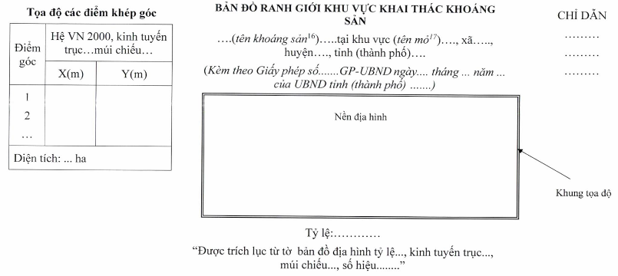
___________________
¹⁶ Tên loại khoáng sản được phép khai thác quy định trong giấy phép khai thác khoáng sản.
¹⁷ Tên mỏ khoáng sản quy định trong giấy phép khai thác khoáng sản.

